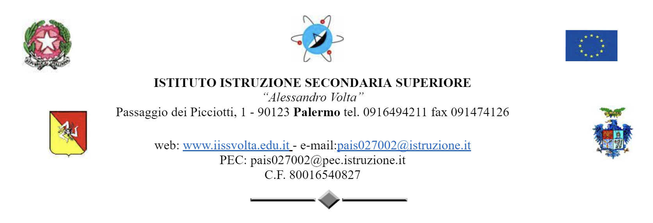
SCHEDA ANAGRAFICA DI ISCRIZIONE

OGGETTO: Percorsi previsti dal PNRR: RIDUZIONE DEI DIVARI TERRITORIALI – “Intervento straordinario finalizzato alla riduzione dei divari territoriali nelle scuole secondarie di primo e di secondo grado e alla lotta alla dispersione scolastica”.
Azioni di prevenzione e contrasto alla dispersione scolastica D.M. 170/2022.
TITOLO PROGETTO: "Una scuola per la vita”
CODICE PROGETTO: M4C1I1.4-2022-981-P-19799
CODICE CUP: J74D22004050006

SEZIONE 1 – DATI ANAGRAFICI

Codice fiscale
Nome
Cognome
Provincia di nascita
Comune di nascita
Data di nascita
Sesso
Cittadinanza
Indirizzo domicilio
Eventuale indirizzo residenza (se diversa da domicilio)
E-mail

SEZIONE 2 - SCUOLA DI APPARTENENZA E CLASSE FREQUENTATA

Scuola di appartenenza
Classe frequentata |  1° anno  2° anno  3° anno  4° anno  5° anno

✄-----------------------------------------------------------------------------------------------------------------------------
Dichiarazione di consenso alla partecipazione ai percorsi previsti dal PNRR: RIDUZIONE DEI DIVARI TERRITORIALI – “Intervento straordinario finalizzato alla riduzione dei divari territoriali nelle scuole secondarie di primo e di secondo grado e alla lotta alla dispersione scolastica”. Azioni di prevenzione e contrasto alla dispersione scolastica D.M. 170/2022.

CUP: J74D22004050006

Il/la sottoscritto/a……………………………………………………………….………………………………… genitore/tutore di ………………………………………………………………….……………………………… classe ………….. sezione ……………. della secondaria di secondo grado.
▢ ACCONSENTO ▢ NON ACCONSENTO

alla partecipazione di mio/a figlio/a al percorso in oggetto.
Palermo, lì Firma
……….………………………………….

Si precisa che l’IISS “A. Volta” di Palermo, depositario dei dati personali, potrà, a richiesta, fornire all’autorità competente del MIM le informazioni necessarie per le attività di monitoraggio e valutazione del percorso formativo a cui è stato ammesso il genitore. Il sottoscritto avendo ricevuto l’informativa sul trattamento dei dati personali propri autorizza questo Istituto al loro trattamento solo per le finalità connesse con la partecipazione alle attività formative previste dal progetto.
TUTELA DELLA PRIVACY – Il titolare del trattamento dei dati, nella persona del Dirigente Scolastico informa che, ai sensi e per gli effetti del DLGS n196/2003 e successive integrazioni e modifiche, adeguato al Regolamento UE 2016/679, i dati raccolti verranno trattati per solo le finalità connesse con la partecipazione alle attività formative previste dal progetto e per la rendicontazione all’Autorità di gestione delle azioni attivate per la sua realizzazione e che i dati personali da lei forniti, ovvero altrimenti acquisiti nell’ambito della nostra attività formativa, serviranno esclusivamente per la normale esecuzione del Percorso formativo a cui si iscrive.

Palermo, ___________________________ Firma________________________________

